精益现场七大任务管控与效率提升

【课程背景】
累死您的不是工作，而是工作方法！官方数据显示经济复苏远远超过预期，制造业的现实依旧是压力重重！拿什么去拯救我们还未实现的强国梦！纵观世界级企业发展的轨迹他们，无一不是日程管理、4M1E与PQCDSM。同时，这些卓越的企业都在投入与转化的层面是精雕细琢，在生产活动的品质创造、安全确保、效能发挥上面是反复[推演]与深度[复盘]。工业化•数据化•职业化•智慧化……有的干部是站在巨人的肩上，有领导是躲在矮子的身下！不站得高，如何站得远。不懂基础管理的管理能叫管理，不懂夯实基础的突破叫“庞氏骗局”！
如何提升企业的制造管理水平？如何应对众多挑战？关键是加速人才队伍的建设！其中，生产现场管理者的培养是非常关键的一环。生产现场管理者在组织中起到承上启下、上传下达的桥梁作用，是公司目标和策略的执行者，他们的素质及管理水平极大地影响着公司的经营绩效。然而，大多数企业的一线主管都是从技术岗位直接提拔的，他们技术能力过硬，但是对于如何带领团队完成现场KPI缺乏足够的经验与方法：
现场管理者应该管什么？
现场管理者如何更好的履行现场管理职责？
现场管理者如何带领团队达成卓越KPI？
现场任务如何有效、出色的完成？
优秀制造业的现场管理者是如何管理现场并改善现场的？
……
如何走出“盲人摸象”式生产管理？如何夯实让丰田时刻挂在嘴边的“现场管理干部”能力？如何让您财务收益最大与指标几何倍增长？本课程将带领您共同寻找最佳答案！结合丰田汽车和国内外先进企业的现场管理经验及改善经验，帮助现场一线生产管理者梳理生产现场的七大核心管理任务，并提供实用、具体的管理工具，帮助管理者出色达成管理任务，最终有效提升现场管理者管理水平与现场绩效。
【课程设计】
- 课程基点：基于生产现场管理者日常工作设计
- 课程定位：实战，实用、实效、拿来就用。
- 课程构成：理念+案例+方法+工具+模块作业+学习知识库
- 授课方式：50%理论+40%案例与演练+10%点评总结
【课程受益】
◆ 掌握现场管理者如何开展工作的技巧
◆ 对标丰田汽车现场管理者的工作框架及领导方法
◆ 了解一名现场管理者应具备的管理能力与技巧
◆ 掌握现场管理者精益现场管理七大任务的具体内容
◆ 掌握现场管理者现场管理中七大任务的具体内容与方法
◆ 了解现场管理者应具备的心理素质及工作压力的应对办法
◆ 培养现场管理人员具备全局观，明确车间管理核心任务
◆ 掌握必备的技能，提升执行力，帮助现场管理者提升领导能力成为一名出色的现场主管
【课程特点】
◆ 理论联系实践：再好的理论，不能实际应用，对企业没有任何作用。本次培训是让学员在实践工作的基础上，再次上升到理论指导的高度上；
◆ 操作性强：在深入理解的基础上，提炼、总结、归纳大量的管理工具性的
◆ 生动活波：理论分析、案例讨论、实例分析、角色扮演、培训游戏、故事描述等灵活多样的培训形式，在轻松愉快的环境中得到提升。
【课程大纲】课时6--18天不等，课时会根据企业选择讲授模块内容而有所不同
第一模块、精益基础与精益现场工作法---课时6 --12小时
模块导言：一堆堆的日常事务，一个个的差异化群体，一场场不一样的角色诉求，把问题与问题背后的工具狠狠的摔在身后……当我们一遍熟背管理经典的同时，留下的尽数不尽、理不完的失败案例。正本清源，我们应该什么？我不应该做什么？做什么效率、效能更高？这些都是我们该思考的。
◆ 丰田生产方式的起源
◆ 精益告诉我们什么—精益的基本思想
◆ 成本意识与现场竞争力
◆ 精益的本质原理与现场的七大浪费
◆ 工具方法：后工程引受与看板管理
◆ 表面上的能率与真正的能率
◆ 个别能率与整体能率
◆ 意识改革—作业改善—设备改善
◆ 小批量生产与品质的关系
◆ 思路观念：现场管理者现场管理的十大内容
◆ 现场管理者的职场观念--什么是现场应做的事
◆ 如何打造秩序规矩的职场和效率思维
◆ 现场管理的七大任务：安全，品质，生产，原价，保全，环境，人事
◆ 班组现场管理的七大任务的各自“目的”“手段”
◆ 案例分享：丰田汽车企业各任务之目标展开
◆ 工具方法：七大任务的各自“活动流程“和“管控表格”
◆ 案例分享：丰田汽车精益现场七大任务活动流程图
◆ 案例分享：国内某知名企业精益现场七大任务活动流程图
◆ 成果输出：01--《生产现场干部任务职责展开表》
◆ 成果输出：02--《精益现场七大任务活动流程图—生产管理》
◆ 成果输出：03--《精益现场七大任务活动流程图—现场管理》
◆ 成果输出：04--《精益现场七大任务活动流程图—质量管理》
◆ 成果输出：05--《精益现场七大任务活动流程图—成本管理》
◆ 成果输出：06--《精益现场七大任务活动流程图—安全管理》
◆ 成果输出：07--《精益现场七大任务活动流程图—环境管理》
◆ 成果输出：08--《精益现场七大任务活动流程图—设备管理》
第二模块、向计划要效益：生产计划管控能力提升---课时6--12小时
模块导言：抓生产，搞管理，第一个关键要素就什么时候交付，何时完成计划。的确作为管理干部，睁开眼睛就像打仗一样的去思考，今日进度如何？昨天进程怎样？明天交付行不。本部分将从生产计划和生产效率的管理入手，理清接地气的生产化管理，为管理干部提供一把抓手。
1、标准作业管理
◆ 标准作业与作业标准区分
◆ 标准作业三条件与三大要素
◆ 标准作业的制定步骤
◆ 案例分析：某企业标准作业案例
◆ 现场演练：标准作业制定（以企业实际案例演练）
◆ 线平衡改善
◆ 案例分析：生产线线平衡改善案例
◆ 总结，答疑
2、班组生产计划管理
◆ 班组生产计划内容
◆ 案例分析：班组生产计划表
◆ 负荷，生产能力分析调整
◆ 案例分析：某企业在制品统计表
◆ 某企业进度实绩管理表
◆ 生产性的区分—劳动/设备/原材料
◆ 生产性提高的策略与方法
◆ 案例分析：某日资企业生产性提高的案例
◆ 生产性阻碍要因—作业者/管理者LOSS
◆ 生产现场LOSS
◆ 案例分析：某企业生产损失一览表
◆ 人均生产数
◆ 作业工数效率
◆ 案例演练：作业工数效率计算
◆ 成果输出：01--《班组生产效率管理表》、
◆ 成果输出：02--《班组生产日报》
◆ 成果输出：03--《一日工作安排与年度目标落实路径图》
第三模块、向质量要效益：质量管控能力提升---课时6--12小时
模块导言：透过一系列质量管理手段的应用，快速改变现场批量性质量管理事故的现状，切实打造一个信得过的产品。世界上唯一不变的就是变，质量管理亦是如此！做管理多数的价值不在于你在静态管理上做了多少事，而在于你在动态管理取得了多少业绩。质量变异五花八门，但是五花八门的背后就是我们需要关注的重心与重点，消除它。
1、 品质管理概要
◆ 品质量企业生存的根本
◆ 品质定义与本质
◆ 制造现场的品质
◆ 什么是现场品质管理
◆ 现场品质管理五原则
◆ 案例分析：灰烬中诞生的三星神话
2、丰田品质管理
◆ 丰田品质管理的基本思想
◆ 视频案例分析：丰田自働化
◆ 丰田的品质管理体系
◆ 丰田的品质管理技法
3、生产干部质量管理工作展开的思路
4、班组品质管理体系与案例分享
◆ 思考：为什么会发生不良，会流出不良？
◆ 班组品质管理体系图
◆ 案例分析：某日资企业工程诊断表
◆ 班组品质管理技法之点检
◆ 案例分析：某日资企点检指导书
◆ 班组品质管理技法之变更点管理
◆ 案例分享：某日资企业现场变更点管理看板
◆ 班组品质管理技法之标准作业管理
◆ 案例分析：标准作业票
◆ 班组品质管理技法之技能认证
◆ 案例分析：员工技能一览表
◆ 班组品质管理技法之可视化管理
◆ 案例分析：某企业品质可视化管理案例
◆ 生产现场质量控制要点
◆ 防止不良品的要决
5、现场管理者必须掌握的质量管理工具和方法
◆ 工具方法：PDCA与品质管控8D报告
◆ 工具方法：标准作业和作业标准
◆ 工具方法：“三不作战”原则与落地方法路径
◆ 工具方法：不良品管控的三大步骤与路径
◆ 工具方法：质量“三自一控”管控方法与落地路径
◆ 工具方法：质量问题的四大解决措施与落地路径
6、班组品质管理的十二大原则与系统落地路径
◆ 成果输出：01--《三不作战管控法的落地路径图》
◆ 成果输出：02--《变化点管理分析表》
◆ 成果输出：03--《质量问题的四大解决措施落地路径图》
第四模块、向安全要效益：现场安全管控能力提升---课时6--12小时
模块导言：有事故必有原因，消除一切安全隐患。当安全工作的深入与推广和有效使用，可以帮助企业快速识别运营过程中的各类风险，并及时采取有效的控制措施，从而避免一些重大安全事故或职业伤害事故的发生，提升企业安全管理方面的绩效。
A、为什么要进行安全管理
◆ 案例讨论：事故产生的原因
◆ 视频案例分析：车间轧死
B、安全的内容—人的/物的/环境的安全
C、海因里希法则运用
◆ 事故三要素
◆ 案例分析：机械师之死
◆ 事故等级金字塔
◆ 视频案例分析：他为什么会重伤
◆ 事故分析蝴蝶结
D、班组管理中如何识别安全隐患
◆ 案例演练：危险源识别
E、现场管理者的安全管理职责
◆ 小组讨论：现场管理者的安全管理职责是什么？
F、现场管理者安全管理的重点
◆ 安全教育
◆ 安全检查
◆ 遵守规则
◆ 安全操作
◆ 案例分析：某企业班组安全管理内容一览表
G、现场管理者安全管理技法
◆ 彻底实施5S
◆ 掌握设置安全标识
◆ 安全着装管理
◆ 案例分析：某企业现场管理者安全管理具体案例
H、现场管理者如何实施安全管理
◆ 安全检查的实施
◆ 安全旗的使用
◆ 建立安全日历
◆ 建立安全例会制度
◆ 指导员工安全训练
◆ 安全目视化管理
◆ 案例分析：某企业安全管理看板
R、现场管理者安全预知训练
◆ 预知训练四步法
◆ 案例演练：危险预知训练演练
◆ 案例分析：某日企安全训练道场
◆ 成果输出：01--《现场安全管控行动计划表》
◆ 成果输出：02--《现场安全管控执行承诺书》
◆ 成果输出：03--《车间六大伤害训练表》
◆ 成果输出：04--《车间六大伤害现场管理看板》
第五模块、向设备要效益：设备管控能力提升---课时6--12小时
模块导言：带病作业、跑冒滴漏，有设备无管理，管设备无效益。投入不见效果，这些都是设备管理现实。如何破解设备管理不力的现实，走出设备管理无用论的泥沼，这个话题讲成为本部分重点研讨的核心。
A、TPM的概论
◆ TPM活动的发展史
◆ 什么是“TPM“活动
◆ “TPM“定义
◆ “TPM”的目的与本质
B、设备的六大LOSS
◆ 设备六大LOSS是什么
◆ 设备六大LOSS的构成
◆ 设备慢性LOSS和突发LOSS
◆ 设备的故障原因
◆ 案例分析：某企业设备LOSS清单表
C、自主保全
◆ 自主保全定义与目的
◆ 自主保全活动的体系建立
◆ 自主保全的七阶段
◆ 活动指导—小集团活动
◆ 活动指导—统帅力
◆ 活动指导—自主保全的三种神器
◆ 案例分析：某企业TPM小集团活动
D、自主保全工具之运用
◆ 工具方法：活动工具—小组状况板
◆ 工具方法：活动工具—活动MAP
◆ 工具方法：活动工具—维持管理卡
◆ 工具方法：活动工具—活动目标
◆ 工具方法：活动工具—三现不合理地图
◆ 工具方法：活动工具—指标管理
◆ 工具方法：活动工具—关联表
◆ 工具方法：活动工具—缺陷发现LIST
◆ 工具方法：活动工具—发生源LIST
◆ 工具方法：活动工具—困难部位LIST
◆ 工具方法：活动工具—疑问点LIST
◆ 工具方法：活动工具—OPL教育
◆ 工具方法：活动工具—改善前后对照表
◆ 案例分析：某日资企业自主保全工具运用
◆ 成果输出：《生产车间三现不合理地图》
◆ 成果输出：《生产设备定期预防性措施分析表》
第六模块、向成本要效益：成本管控能力提升---课时6--12小时
模块导言：对制造业来说，五花八门的制造成本让经营管理层深感头痛。成本对于企业的重要性，没有任何时候像现在这样更让企业家揪心。最有效的利润是从牙缝里挤出来的。失去了成本优势，你就要被挤出局。旨在让现场管理干部认识到成本管理的重要性和效率管理的理念，学习到降低成本的管理技能和提高生产效率的方法，帮助企业从多方面降低制造成本，最大限度提高劳动生产率。
1、 班组成本管理具体内容
◆ 改进质量提升生产效率
◆ 降低库存
◆ 缩短生产线，减少使用面积
◆ 减少故障停机时间
◆ 缩短制造周期
2、现场管理者应具备的成本观
◆ 定策略方向—成本领先战略导图
3、浪费的冰山理论与班组管控实践
◆ 浪费的定义
◆ 浪费的识别
◆ 现场浪费的形式
◆ 浪费表现的三种形态
◆ 浪费的七大现象
◆ 视频案例分析：烤面包
◆ 浪费的改善方法与技巧
◆ 作业动作的连锁结构
◆ 工具方法：现场分析方法
◆ 动作有效性的原则
◆ 案例分析：某日企现场管理者的成本管理案例
◆ 成果输出：01--《生产车间现场浪费控制点》
◆ 成果输出：02--《作业三点效率提升表》
◆ 成果输出：03--《班组成本控制责任与目标分解表》
第七模块、向现场要效益：现场管控能力提升---课时6--12小时
模块导言：如何走出现场管理就是“刷涂改”误区，让现场管理真正做到“外塑形象，内增效率”，落地还是落地！让员工的参与成为现场管理的主体！
◆ 现场管理十大要点与班组分析
◆ 6S从形式化到品格化的过程
◆ 能源与废弃物管理
◆ 产业废弃物管理
◆ 目视化基本要素与推行实践
◆ 现场各要素目视与看板管理实战
◆ 案例分析：某企业能源管理案例
◆ 案例分析：某企业废弃物管理流程
◆ 工具方法：能源管理要求与班组落实路径
◆ 案例分析：好的工厂与不好的工厂的直观感受
◆ 工具方法：物品管理的目视化要点与案例分享
◆ 工具方法：作业管理的目视化要点与案例分享
◆ 工具方法：设备管理的目视化要点与案例分享
◆ 工具方法：质量管理的目视化要点与案例分享
◆ 工具方法：安全管理的目视化要点与案例分享
◆ 工具方法：丰田汽车与国内外优秀企业人，机，料，法，环目视管理
◆ 成果输出：01--《生活化6S对照表》
◆ 成果输出：02--《生产现场管控要点图》
第八模块、向人员要效益：人员管控能力提升---课时6--12小时
模块导言：说大话、讲空话，现场管理干部的人事管理不仅仅是高大上的作业管理，而且要基于价值思考，如何才能让员工的出勤趋于正常，如何让团队效能发挥到极致，如何让公司的年假管理制度成为空谈。这些看似简单的话题，而实际上又有企业重视呢？本模块将一一剖析。
◆ 出勤状况表
◆ 人事管理图
◆ 作业状态的管理
◆ 健康状态的管理
◆ 人员心情管理
◆ 出缺勤的管理（人员把握）
◆ 年休计划管理
◆ 就业规则时间
◆ 迟到、早退的管理
◆ 制定和实施作业训练
◆ 多能工的培养方法
◆ 实践案例：多能工“选”—工序与人才选择
◆ 实践案例：多能工“训”—多能工培训
◆ 实践案例：多能工“评”—技能等级评估
◆ 制定和实施新人教育
◆ 制定和实施多技能工的培养
◆ 案例分析：某企业多能工培养案例
◆ 案例分享：员工技能储备图
◆ 案例分享：员工岗位能力共分为4个级别
◆ 案例分享：培训护照
◆ 案例演练：描述自己一天的工作内容
◆ 案例分析：丰田汽车现场管理者一日管理案例
◆ 工具方法：如何制定和实施作业资格取得教育（指名作业）
◆ 成果输出：01--《员工户口簿》
◆ 成果输出：02--《员工多技能分析表》
◆ 成果输出：03--《培训护照》
◆ 成果输出：04--《员工出勤管理看板》
注：讲师在授课时顺序会根据讲述的逻辑有所调整。
【主讲老师】：
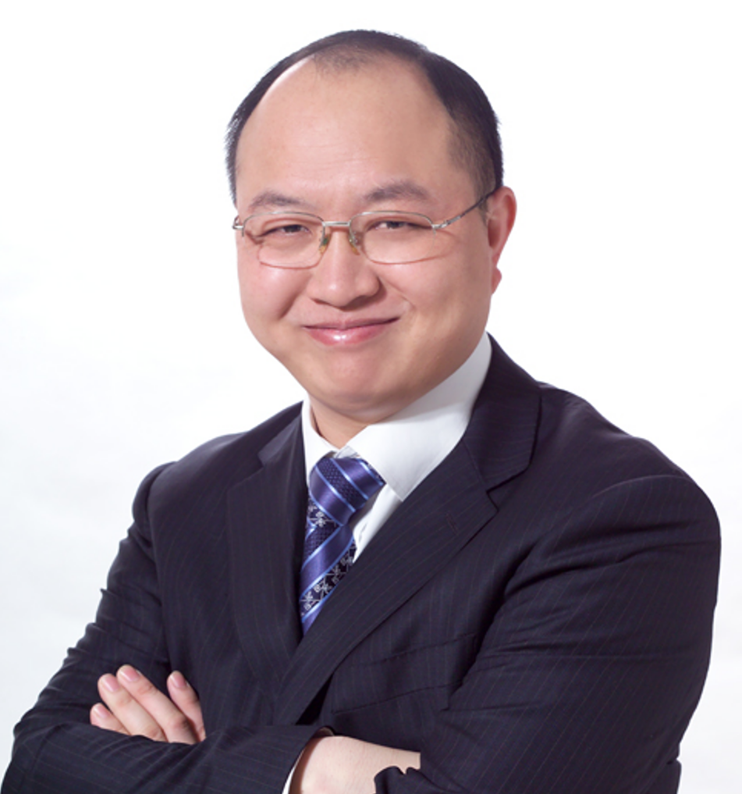
黄 杰
擅长领域：
管理顾问、高管教练。精益管理与企业运营系统改善。精益生产与成本控制，标杆精益现场打造。人才复制与培育，班组管理与班组建设，中基层管理干部培养训练。

黄杰老师是精益管理与运营人才培育训练方面的专家，先后在国企、中日合资企业、日资企业担任中高层管理职位二十余年。近十几年一直以管理顾问/培训咨询/辅导落地的形式，帮助企业进行精益制造、标杆精益现场打造、管理变革和中基层管理干部队伍培养训练。目前担任多家企业的管理顾问，比如天康生物、沂州集团、金雷股份等。以结果和管理有效性为导向，注重工具、方法，策略，措施与实际情况相结合，采用底层逻辑系统地帮助企业解决实际问题，追求对企业运营管理产生实际效果。帮助企业经营管理者做出正确的决策，交付高效的工作成果。协助企业提升整体运营系统效率，获得稳定的利润回报。
黄杰老师坚持以“实用、实效、实战”为基本指导原则，从实战落地出发、从问题解决出发、从业绩突破出发，基于公司战略目标的实现，赋能销售与高效运营管理为手段。课程内容学员听得懂、记得住、练得会、用得了。课程内容落地快、实际效益转换快。通过培训课程+辅导落地方式系统赋能管理者。包括：中车集团、吉利汽车、蔚来汽车、通用汽电器、戴姆勒奔驰、丰田汽车、西门子、ABB、NEC、日立、三星电子、宝武钢、万华化学、科兴生物、南方电网、大唐集团、国家能源集团等。课程的启发性、实用性、转化性、落地性被广泛认同。
黄杰老师出版的书籍与管理光盘：
管理光盘：《如何做一名出色的现场主管》、《5S管理实战》、《员工职业化训练》
管理书籍：《赢在中层》、《图解成本管理一本通》、《图解现场管理一本通》、《图解质量管理一本通》、《图解安全管理一本通》、《图解效率管理一本通》、《班组长如何管现场》、《班组长如何控成本》、《班组长如何保安全》、《班组长如何促交期》、《班组长如何抓质量》、《全国中等技校---班组长实用培训教程》等等
联系黄杰：
手机/微信：13801106828 官方网站：www.huangjie365.cn
QQ号码： 517612468 邮箱地址： 517612468@qq.com

